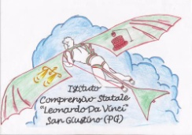
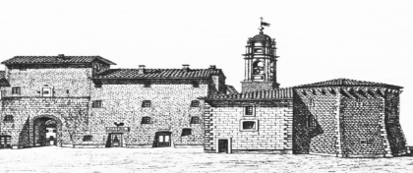

Istituto Comprensivo “Leonardo da Vinci” di San Giustino
IIS Ciuffelli-Einaudi di Todi e Istituto Comprensivo Massa Martana

Organizzano il seminario di studio e approfondimento
“Senza Zaino”: un modello possibile per ogni grado della Scuola Italiana?
Riflessioni sullo sviluppo e l’implementazione della metodologia nella realtà locale e nazionale
Venerdì 7 ottobre 2016 ore 9.00
Teatro Istituto di Istruzione Superiore Ciuffelli – Einaudi Todi

Ore 8.45 Registrazione partecipanti
Ore 9.00 Caffè di benvenuto
Ore 9.15 DS Marcello Rinaldi – ISIS Ciuffelli Einaudi Todi e I.C. Massa Martana- Saluto ai partecipanti
Ore 9.25 DS Carlo Chianelli “Perché questa iniziativa”
Ore 9.30 Saluto del Sindaco di Todi Dott. Carlo Rossini
Ore 9.40 DS Raffaella Reali IC San Giustino (PG) Relazione introduttiva “La scelta del modello SZ alla scuola primaria: implicazioni e prospettive”
Ore 10.00 Dott.ssa Sabrina Boarelli Direttore Generale Ufficio Scolastico Regionale dell’ Umbria ”L’USR di fronte ai cambiamenti della scuola nel nostro Paese”
Ore 10.15 DS Marco Orsi Coordinatore Nazionale Scuole Senza Zaino “La nostra esperienza, le nostre proposte”
Ore 11.00 DS Marina Mupo - Istituto Superiore Don Peppino Diana, Morcone (BN)
DS Maria Paola Pietropaolo membro del Gruppo Promotore “Senza Zaino”
“Un nuovo approccio della scuola superiore alla formazione dello studente: l’esperienza”Senza Zaino”all’Istituto Superiore Don Peppino Diana di Morcone (BN)”
Ore 11.25 DS Fernanda Vaccari IC Vado Monzuno (BO)- ISI Castiglione dei Pepoli (Bo) “Un possibile percorso di formazione unitaria nell’Istituto Comprensivo: il modello “Senza Zaino” dalla scuola primaria alla secondaria di primo grado”
Ore 11.50 DS Marcello Rinaldi “I punti deboli del nostro sistema formativo”
Ore 12.10 Dibattito

Ore 12.45 Pranzo a buffet offerto dall’Istituto Ciuffelli

Ore 14.30 Ripresa dei lavori per gruppi
Scuola primaria: “Due anni di SZ alla Scuola Primaria B. Bartoccini di Pistrino (PG)”
Coordina Ins. Cristina Tappini
Presentazione dell’esperienza (15 minuti) e question time
Scuola secondaria di primo grado: “L’insegnamento della discipline nelle scuole secondarie di primo grado che aderiscono al modello SZ”
Coordinano i lavori le Prof.sse Alessandra Zandonella (Lettere) e Stefania Pistillo (Matematica e Scienze) IC Vado Monzuno (BO)
Presentazione dell’esperienza (15 minuti) e question time
Scuole secondarie superiori: “Il liceo Senza Zaino”
Coordinano i lavori la DS Marina Mupo di Morcone (BN) e la DS Paola Pietropaolo del Gruppo Promotore “Senza Zaino”
Presentazione dell’esperienza (15 minuti) e question time

Ore 16.00 Plenaria e brevi relazioni sui lavori dei gruppi. Coordina Carlo Chianelli
Ore 16.30 Presentazione delle proposte operative e conclusione dei lavori

